Fedőlap

Az előterjesztés közgyűlés elé kerül

Az előterjesztés tárgyalásának napja: 2015. április 23.

Javaslat Dunaújváros Megyei Jogú Város Önkormányzati 2014. évi adóztatási tevékenységéről szóló beszámoló elfogadására
Előadó: Vargáné dr. Sürü Renáta jegyző
Előkészítő: Dudás Pálné osztályvezető és Szaniszlóné Szabó Ildikó adóügyi vezető ügyintéző
Meghívott: Bata János könyvvizsgáló
Véleményező bizottságok:
Pénzügyi bizottság 2015. 04. 14.
Gazdasági és területfejlesztése bizottság 2015. 04. 15.

A napirendi pont rövid tartalma: A jegyző évente tájékoztatja a közgyűlést az adóhatósági munkáról.

A napirendi pont előkészítőinek adatai:

Osztály neve: Adó, Költségvetési és Pénzügyi Osztály
Ügyintéző neve: Szaniszlóné Szabó Ildikó
E-mail címe: szaniszlone@pmh.dunanet.hu
Telefonszáma: 06-25-544-235
Iktatószám: 12401/2015

Előkészítő aláírása: Dudás Pálné s.k. Szaniszlóné Szabó Ildikó s.k.
Igazgató / Osztályvezető aláírása: Benkovics Kornélia s.k.

A törvényességi ellenőrzésre vonatkozó adatok:

Törvényességi ellenőrzést végző személy: Kovács Éva s.k.
Leadás dátuma: 2015. 04. 08.
Ellenőrzés dátuma: 2015. 04. 09.
Törvényességi észrevétel: --
Amennyiben van:

Az elfogadáshoz szükséges szavazati arány: egyszerű / minősített

A tárgyalás módja: Nyílt ülés

Egyéb megjegyzések:

Javaslat
Dunaújváros Megyei Jogú Város Önkormányzata 2014. évi adóztatási tevékenységéről szóló beszámoló elfogadására

Tisztelt Közgyűlés!

A helyi önkormányzatok és szerveik, a köztársasági megbízottak, valamint egyes centrális alárendeltségű szervek feladat- és hatásköreiről szóló 1991. évi XX. törvény 138. § (3) g) pontjában foglaltaknak eleget téve az alábbiakban számolok be a 2014. évi adóhatósági munkáról.

Magyarország helyi önkormányzatairól szóló 2011. évi CLXXXIX. törvény a helyi közügyek, valamint a helyben biztosítható közfeladatok körében ellátandó helyi önkormányzati feladatok közé sorolja a helyi adóval, gazdaságszervezéssel kapcsolatos feladatokat.
Az önkormányzati adóhatóság látja el az önkormányzat működéséhez szükséges források jelentős részének beszedését.

Az önkormányzati adóhatósági munka elsődleges szabályozását az adózás rendjéről szóló 2003. évi XCII. törvény (továbbiakban: Art.) határozza meg. A közigazgatási hatósági eljárás és szolgáltatás általános szabályairól szóló 2004. évi CXL. törvény (továbbiakban: Ket.) előírásait az Art. elsődlegessége mellett kell alkalmazni.

Az egyes adónemekre vonatkozó részletes szabályokat az ún. egyedi adójogszabályok

- a helyi adókról szóló 1990. évi C. törvény (továbbiakban: Htv.),
- a gépjárműadóról szóló 1991. évi LXXXII. törvény (továbbiakban: Gjt.),
- a környezetterhelési díjról szóló 2003. évi LXXXIX. törvény (továbbiakban (Ktd.),

a kapcsolódó és a végrehajtási rendeletek, az adók módjára történő behajtandó köztartozások esetében ezeket szabályozó alapjogszabályok tartalmazzák.

A Htv. alapján a helyi adóztatás struktúrája három fő rendszerelemre épül

I. Vagyoni típusú adók:

1. Építményadó
2. Telekadó
II. Kommunális típusú adók:
1. Magánszemély kommunális adója
2. Idegenforgalmi adó
III. Helyi iparűzési adó.

Helyi adókat érintő uniós előírás továbbra sincs, az egyes tagállamok szabadon dönthetnek arról, hogy milyen adónemek működtetését bízzák az önkormányzatokra, illetve milyen korlátokat állítanak számukra. A Htv. 2002. évi módosítása az önkormányzati rendeleteknek a közösségi támogatási szabályokkal való összhangja érdekében már jelentősen szűkítette az önkormányzatok kedvezmény-, mentesség-nyújtási lehetőségét. Különösen érintve a vállalkozások részére biztosítható, illetve korlátozottan nyújtható kedvezményi, mentességi szabályokat.
A rendeletek megalkotása során a helyi adópolitika alapvető célja az, hogy a helyi adók az önkormányzat folyamatos, állandó, stabilan előre tervezhető, biztos bevételi forrását jelentsék, ugyanakkor az adózói kört illetően méltányos, igazságos és megfizethető legyen.
A Htv. továbbra is lehetőséget biztosít az önkormányzatok számára, hogy a vállalkozások és magánszemélyek teherviselő képességét mérlegelve, az adó mértékét a helyi sajátosságokhoz, az önkormányzat gazdálkodási körülményeihez és az adóalanyok teherviselő képességéhez

- 2 -
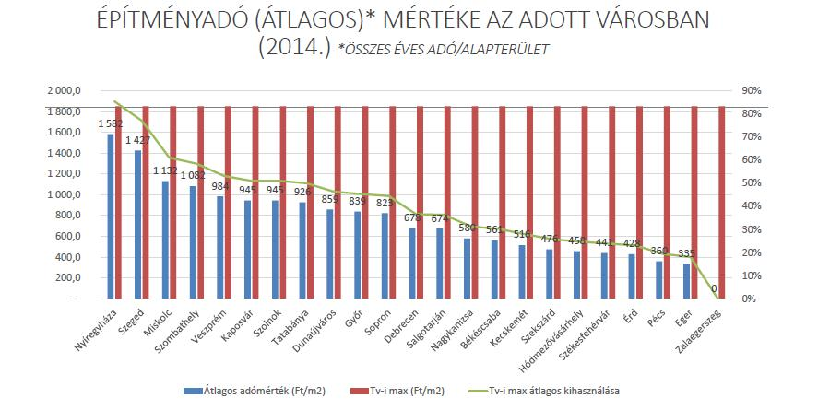
igazodóan határozza meg. Különösen a tárgyi adók esetében van arra mód, hogy differenciálásra kerüljenek az ingatlanok, mind a mértéküket, mind a mentességeket illetően. Ilyen lehet például a fajta, övezet, alapterület nagysága szerinti eltérítés lehetősége. Magánszemélyek részére továbbra is korlátlanul lehet adóelőnyt biztosítani.
A helyi adók adómértékeinek többsége (pl. építményadó, idegenforgalmi adó) törvény által szabályozottan évente valorizálódik, emelkedik. Kivételt képez ez alól az iparűzési adó, ahol az adóalapra vetített 2%-os adómérték állandó. Az építményadóban 2014. évre 1821 Ft/m2/év, az idegenforgalmi adóban 496 Ft/fő/nap az így megállapított adómaximum.
Dunaújváros Megyei Jogú Város közigazgatási területén 2014. évben három helyi adónem került adóztatásra a fenti elvek figyelembe vételével.
Míg az iparűzési adóban az adómaximum és az idegenforgalmi adóban a törvényi maximumhoz közeli mérték, addig az építményadóban meghatározott adómérték közül a törvényi maximumhoz közeli és jellemzően ahhoz képest alacsonyabb adómértékek alapján kerülnek az adók beszedésre.

Építményadóban 2014. évben is megmaradt a differenciált adómérték megállapítás, a kormányzati politikával összhangban a nagyobb alapterületű bolti kiskereskedelmi, pénzintézeti, biztosítási tevékenység céljára szolgáló épületrészek adója az adómaximumhoz közelítő mértékben került meghatározásra, így ezen vállalkozások az átlagot meghaladóan járultak hozzá az önkormányzat költségvetéséhez.
A 2014-as évben városunkban az építmények után az átlagos adóztatott adómérték 859 Ft/m2/év. A Megyei Jogú Városok Szövetsége Adóhatósági Vezetők Kollégiumának elnöke, Korsós László által készített felmérés grafikonjai jól szemléltetik, hogy a megyei jogú városok között az alkalmazott átlagos adómértékek, valamint alsó és felső határértékek alapján önkormányzatunk hol helyezkedik el.

- 3 -
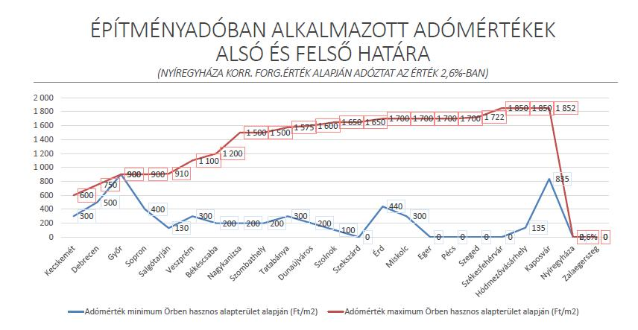
Az alábbi grafikon bemutatja, hogy a megyei jogú városok milyen határértékek között állapították meg az építményadó mértékeiket.

Forrás: MJVSZ felmérése

A helyi iparűzési adó mértéke az adómaximumban, 2 %-ban került meghatározásra azzal, hogy adókedvezményt, adómentességet biztosít az önkormányzat azon vállalkozások részére, akiknek a vállalkozási szintű adóalapja nem haladja meg a 2,5 millió forintot. 2014-ben 1.556 adózó 27.327 ezer Ft adókedvezményt érvényesített.
A táblázat bemutatja, hogy a Megyei Jogú Városok vonatkozásában, hol és milyen mértékű az iparűzési adó mértéke, illetve az adott adókedvezmény. Megállapítható, hogy a legtöbb önkormányzat támogatja a mikro-, kis és középvállalkozásokat az iparűzési adóban.

Forrás: MJVSZ felmérés
- 4 - -

Az idegenforgalmi adó mértéke városunkban 400 Ft/fő/nap, mely a törvényi maximum 80,5 %-a.
A Megyei Jogú Városok idegenforgalmi adó mértékeit az alábbi grafikon szemlélteti. Megállapítható, hogy azon városok közé tartozunk, akik a maximumhoz közeli mértéket alkalmaznak.
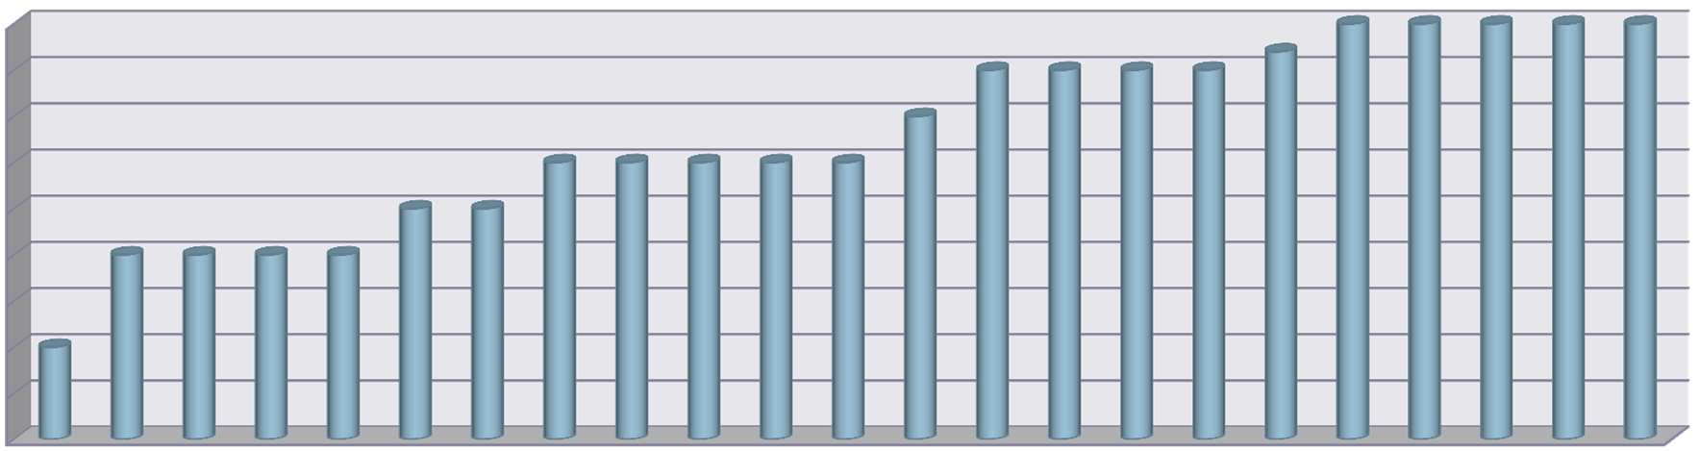
0
5
0
1
0
0
1
5
0
2
0
0
2
5
0
3
0
0
3
5
0
4
0
0
4
5
0
1
0
0
2
0
0
2
0
0
2
0
0
2
0
0
2
5
0
2
5
0
3
0
0
3
0
0
3
0
0
3
0
0
3
0
0
3
5
0
4
0
0
4
0
0
4
0
0
4
0
0
4
2
0
4
5
0
4
5
0
4
5
0
4
5
0
4
5
0
M
e
g
y
e
i

J
o
g
ú

V
á
r
o
s
o
k

I
f
a

m
é
r
t
é
k
e
i
2
0
1
4

(
f
t
/
n
a
p
)

Forrás: MJVSZ felmérése

Önkormányzatunkat megillető 5.083.270 ezer Ft helyi adójellegű bevétel megoszlását szemlélteti az alábbi diagram. A helyi adó bevételek legjelentősebb részét a helyi iparűzési adóból befolyó összeg (77,57 %) képezi, de jelentősnek mondható az építmények után megfizetett építményadó aránya is (22,25 %). Az idegenforgalmi adó nagysága elenyésző városunkban, az összes bevétel 0,18 %-át tette ki, azonban figyelembe kell venni azt a tényt is, hogy minden beszedett adóforint után további 1,50 Ft normatív támogatás igényelhető.
Forrás: 2013-2014.évi zárás Dunaújváros

- 5 -

Forrás: 2013-2014. évi zárás Dunaújváros

Forrás: http://dunaujvaros.hu/kozadat

Az összes önkormányzati bevételhez képest, - mely 14.053.061 ezer Ft – az adó-és díjbevételek aránya jelentősnek mondható.

- 6 –

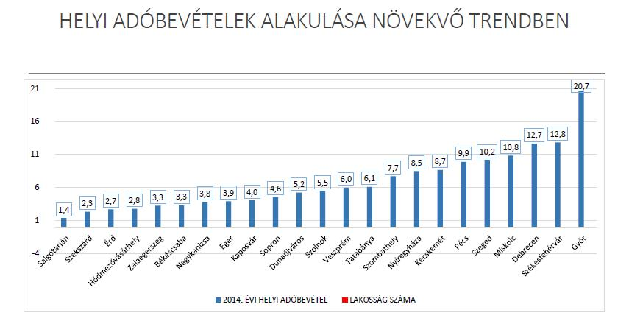
Fentiek alapján és az alábbi grafikonokban szereplő MJVSZ tagvárosok adóbevételeit vizsgálva, összehasonlítva megállapítható, hogy városunk adózói jelentős adóbevétellel járulnak hozzá az önkormányzat gazdálkodásához.
Forrás: MJVSZ felmérése
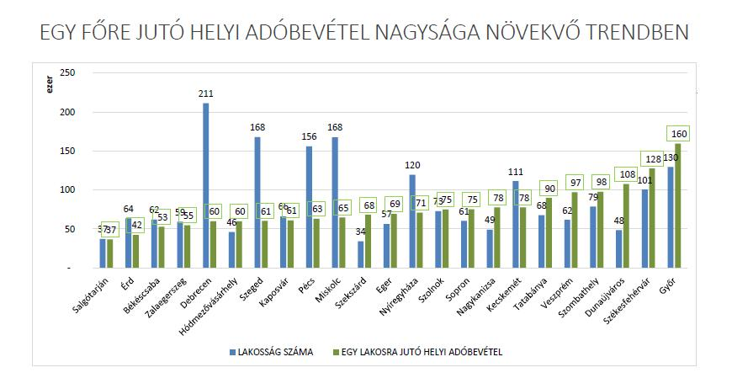
Forrás: MJVSZ felmérése
- 7 -

Dunaújváros Megyei Jogú Város adó- és díjbevételei

2012-2014. ÉVI ADÓ- ÉS DÍJBEVÉTEL /adatok e Ft-ban/
 | 2012. |  |  | 2013. |  |  | 2014.
 | Előirányzat | Teljesítés | % | Előirányzat | Teljesítés | % | Előirányzat | Teljesítés |  | %
Iparűzési adó | 3 202 200 | 3 322 010 | 103,74 | 3 142 000 | 3 311 863 | 105,41 | 3 200 000 | 3 943 053 | 123,22
Építményadó | 862 500 | 872 929 | 101,21 | 1 130 000 | 1 131 872 | 100,17 | 1 120 000 | 1 131 185 | 100,99
Idegenforgalmi adó | 5 300 | 5 542 | 104,57 | 5 300 | 5 421 | 102,28 | 3 100 | 8 992 | 290,06
Kommunális adó | 100 | 311 | 311,00 | 100 | 51 | 51,00 | 10 | 40 | 400,00
Gépjárműadó | 325 000 | 308 127 | 94,81 | 125 000 | 119 662 | 95,73 | 115 000 | 114 252 | 99,34
Talajterhelési díj | 300 | 271 | 90,33 | 1 000 | 305 | 30,50 | 500 | 719 | 143,80
Egyéb, saját bevétel | 2 000 | 4 166 | 208,30 | 3 000 | 3 043 | 101,43 | 2 500 | 4 587 | 183,48
Termőföld bérbeadás jöv.adó | 22 | 0 | 0,00 | 0 | 0 | 0,00 | 0 | 0 | 0,00
Adópótlék, bírság | 13 000 | 21 107 | 162,36 | 15 000 | 48 169 | 321,13 | 30 000 | 18 350 | 61,16
Összesen | 4 410 422 | 4 534 463 | 102,81 | 4 421 400 | 4 620 386 | 104,50 | 4 471 110 | 5 221 178 | 116,77

Forrás: 2012-2014. évi zárás i összesítő Dunaújváros

A 2014-es adóévben az önkormányzat adóbevételei 16,77 %-kal haladták meg a tervezett előirányzatot. Számszerűen 750 millió forint többletbevétel realizálódott, mely az iparűzési adóbevétel jelentős emelkedésének tudható be.
Az iparűzési adó igen bizonytalanul tervezhető adónem, hiszen a gazdasági helyzet pillanatnyi változása jelentősen kihat az adóbevétel nagyságára. A 2014-es adóévben ez pozitív irányt vett és a vállalkozások decemberben teljesített iparűzési adó összege 664 millió Ft volt, mely az éves adóbevétel 16,8 %-át képezte.

ADÓNEMEK SZERINTI ELEMZÉS

Helyi adók

Helyi iparűzési adó

Iparűzési adó 2014. évi tervezett bevétele 3.200 millió Ft volt, mely 3.943 millió Ft-ban realizálódott.
A helyi rendeletben biztosított 2,5 millió Ft alatti adóalapot realizáló vállalakozók adómentességével 1556 adóalany élt, mely alapján kieső bevétel összege 27,327 millió Ft volt.
Átalánydíjas ( ideiglenes) iparűzési adóból 2,6 millió Ft folyt be, melyet 13 adóalany teljesített.
Az adóhatóság 2014 évben 4.155 db 2013. évi iparűzési adóbevallás átvételét és feldolgozását végezte el. A feldolgozás során a 2013. évre előírt adóelőleg és a tényleges kötelezettség elszámolása során 116.650 ezer Ft adó törlése került könyvelésre 2014. május 31-ei dátummal.
Az adózók pénzügyi nehézségeit, a gazdálkodásukban tapasztalható negatív tényezőket mutatja, hogy jelentős számú, 90 db iparűzési adóelőleg mérséklési, illetve törlési kérelem alapján 56.987 ezer Ft került törlésre. Az Art. szerint az adóhatóságnak mérlegelési jogköre ezen kérelmek esetében nincs, a törvényi feltételek fennállás esetén, a felhozott indokok alapján a kérelmeket teljesíteni kell.
- 8 -

Iparűzési adóelőleg feltöltési kötelezettségről szóló bevallást a társas vállalkozások közül 2014. december 20-áig 450 adózó tett, a bevallott összeg 598.961 ezer Ft volt. Ez jelentősen meghaladta az előző évit, hiszen akkor 408 adózó 398 millió Ft összeget teljesített. Ez a nagy összegű feltöltési kötelezettség teljesítés is indokolja a tervezett iparűzési adóbevételhez képest realizálódott 123 %-os iparűzési adóbevétel növekedést.
A gazdasági válságból eredő negatív hatások ellensúlyozására, egyedileg vizsgálva az adózók indokait, a gazdasági és szociális körülményeit a törvényi lehetőségek keretein belül adóhatóságunk határozattal 30 esetben, 790.098 ezer Ft összegben biztosított kedvezőbb fizetési feltételeket.
A kérelmek elbírálása során fontos szempontként vettük figyelembe, hogy a fizetési nehézség a kérelmezőnek nem felróható körülmények miatt keletkezett, az átmeneti jellegű, az adó későbbi megfizetése valószínűsíthető. Ezen kívül a magánszemélyek esetében a kedvezmény megadásánál vizsgáltuk, hogy az adó egyösszegű azonnali megfizetése a családok megélhetését veszélyezteti- e, aránytalanul súlyos megterhelést jelent-e számukra.

Építményadó

Önkormányzatunk 2014. évi építményadó kivetése 1.168 millió Ft, a tervezett bevétel 1.120 millió Ft volt.
Az adózók száma 5.440 db, az adóztatott adótárgyak száma 7.204 db.
Az adónemből befolyt adóbevétel 1.131 millió Ft volt.
A TAKARNET valamint WEB-térkép segítségével adóhatóságunk folyamatosan végez építményadó ellenőrzést, állapít meg adókötelezettséget az elévülési időn belül.
Ennek eredményeképpen 196 adózónál 14.485 ezer Ft építményadó kötelezettség került előírásra.
Az iparűzési adónál már részletesen ismertetett szempontok alapján építményadóra vonatkozóan 18 esetben, 525.227 ezer Ft összegben került fizetési könnyítés engedélyezésre.

Idegenforgalmi adó

Az önkormányzat 2014. évi tervezett adóbevétele az adónemből 3,1 millió Ft volt, mely 8,9 millió forintban realizálódott.
Az adóévben 13 adóalany teljesített adóbevallást önkormányzatunkhoz. A feldolgozott bevallások száma 128 db volt.

Átengedett központi adók

Gépjárműadó
Az adózók száma 2014-ben 12 171 fő, adótárgyak száma 15.775 db, a folyó évi adókivetés 288 millió Ft. Az adónemből befolyt bevétel 285 millió forint volt.
A Gjt. szerint a személygépjárművek teljesítményük és koruk alapján adóznak. A tehergépjárművek, vontatók, pótkocsik, autóbuszok gépjárműadó mértéke a súlyuk alapján kerül megállapításra.
Méltányossági eljárás során 8 adóalanynál 1.910.374 Ft-ra engedélyeztünk fizetési könnyítést.

Talajterhelési díj
A talajterhelési díj bevétel alapvetően nem a költségvetés folyófinanszírozási részét képezi, hanem az elkülönített környezetvédelmi alap számlán keresztül, meghatározott célra kerül felhasználásra.
A város szennyvízcsatorna ellátottsága jónak mondható. A folyamatos rákötések miatt a díjfizetésre kötelezettek száma és a díj alapjául szolgáló fogyasztott víz mennyisége is jelentősen csökkent.
A bevallások alapján 2014-ben 17 ingatlan után keletkezett díjfizetési kötelezettség. Az elkülönített számlára átutalt összeg 718 ezer Ft volt. Méltányossági kérelmet 3 kötelezett nyújtott be 423 ezer Ft összegre.
- 9 -
Adók módjára behajtandó köztartozások behajtásából származó saját bevétel
Más hatóságok által megállapított kötelezettségeket (helyszíni szabálysértési bírság, szabálysértési pénzbírság, államilag megelőlegezett gyermektartás díj stb.), amelyet a kötelezettek nem fizettek meg, a hatóságok behajtás céljából átjelentik a hátralékos állandó lakcíme szerint illetékes adóhatósághoz. A beszedett hátralékok csak részben képezik az önkormányzat bevételét, nagyobb részben az összeget át kell utalni a hátralékot kimutató szerv felé.
Az egyéb bevételek és az idegen bevételek beszedési számlára –a fent említett címeken- a behajtás eredményeként 18.064 ezer Ft került jóváírásra, melyből a költségvetést megillető rész 2.689 ezer Ft.

2013. év januártól a szemétszállítási díjhátralék behajtását a NAV-hoz telepítették. A DUNANETT KFT azonban még 2012. év végén 53.229 ezer Ft szemétszállítási díjhátralékot mutatott ki behajtásra önkormányzatunkhoz. A végrehajtási munka eredményeképpen 2013-ban 7.333 ezer Ft és 2014-ben 6.952 ezer Ft került utalásra a kimutató szerv (vállalkozás) részére.

Termőföld bérbeadásából származó jövedelem adója
Adóhatóságunk 2014-ben nem látott el termőföld bérbeadásával kapcsolatos adóügyi feladatot.
Ennek okaként jelölhető meg, hogy az adózók élnek a jogszabály adta mentességi feltételekkel és 5 évet meghaladó bérleti szerződést kötnek, így mentesülnek az adókötelezettség alól.

Pótlékok, bírságok
Az adózók késedelmes befizetései, határidőt követően teljesített adóbevallási, adó bejelentési kötelezettségek, valamint az adóellenőrzések során megállapított adóhiány után kerülnek felszámításra, megállapításra.
A 2014. évi tervezett bevétel az előző évben teljesült jelentős összegű bevételhez ( 48 millió Ft) mérten 30 millió Ft-ban került megállapításra. A teljesítés összege azonban az előző, 2013-as évet megelőző évekhez hasonló nagyságrendben, 18 millió Ft-ban realizálódott.
Méltányossági eljárás keretében 17 esetben, 8.807 ezer Ft összegben adtunk részletfizetési kedvezményt. Késedelmi pótlék elengedésre 1 adózónál került sor, 20 ezer Ft összegben.

PÉNZÜGYI, KÖNYVELÉSI FELADATOK
Magyarország 2013. évi központi költségvetéséről szóló 2012. évi CCIV. törvény 32. § (1) bekezdése alapján a belföldi gépjárművek után a települési önkormányzat által az adó megállapításhoz való jog elévülési idején belül megállapított és 2013. január 1-jétől beszedett gépjárműadó 40%-a a települési önkormányzatot, 60%-a a központi költségvetést illeti meg. A központi költségvetést megillető bevételt havonta, a tárgyhónapot követő hónap 10. napjáig kell a Magyar Államkincstár által megjelölt fizetési számlára átutalni.
A központi költségvetést havonta megillető hányadának ellenőrzése céljából az önkormányzati adóhatóság a tárgynegyedévet követő hónap 15. napjáig adatot szolgáltat az Államkincstárnak. Az adatszolgáltatást az önkormányzati adóhatóság úgy teljesíti, hogy az adónyilvántartó rendszerből kinyert - havi bontású gépjárműadó forgalmát részletező - adatokat a Kincstár által üzemeltetett elektronikus rendszerben rögzíti, valamint az adatszolgáltatás hitelesített példányát és a fizetési számláról a terhelési összegeket, továbbá azok záró egyenlegét tartalmazó számlakivonatok hitelesített másolatait postai úton is megküldi az Államkincstárnak.

2014. adóévben befolyt gépjárműadó bevétel megosztásáról 4 alkalommal szolgáltattunk adatot a Magyar Államkincstár Fejér Megyei Igazgatóságának. Ennek során az ÖNEGM rendszerben 67 db tétel rögzítésére, valamint ugyanennyi hitelesített kivonatmásolat postázására került sor.

- 10 -

A 2014. adóévben befolyt gépjárműadó bevétel megosztása negyedéves bontásban

 | I. negyedév | II. negyedév | III. negyedév | IV. negyedév | Összesen
Beszedett gépjárműadó | 106 020 141 | 33 374 797 | 127 908 147 | 20 142 580 | 287 445 665
Túlfizetés rendezése | 119 832 | 187 235 | 159 394 | 1 123 987 | 1 590 448
Gépjárműadó megosztás alapja | 105 900 309 | 33 187 562 | 127 748 753 | 19 018 593 | 285 855 217
Központi költségvetést megillető hányad (60%) | 63 540 185 | 19 912 537 | 76 649 252 | 11 411 156 | 171 513 130
Önkormányzati költségvetést megillető hányad(40%) | 42 360 124 | 13 275 025 | 51 099 501 | 7 607 437 | 114 342 087

A jogszabályi előírások alapján az elszámolásnak a tárgynegyedévet követő hónap 10-éig esedékes, a tárgynegyedév utolsó hónapjára vonatkozó utalást is tartalmaznia kell. 2014.december hónapban befolyt bevételek alapján 2015. január 8-án 1.246.547 Ft –ot utaltunk át saját bevételként a költségvetés részére.
Az adóhatóság adó visszatérítést 534 esetben teljesített 119.178.866 Ft összegben.
Az adóévben az alábbi táblázat szerinti megosztásban és nagyságrendben kerültek könyvelésre a pénzforgalmat tartalmazó számlakivonatok.
Számlakivonatok száma 2014. év

Adónem | Számlakivonatok száma (db)
Építményadó | 237
Magánszem. kommunális adója | 8
Idegenforgalmi adó | 94
Helyi iparűzési adó | 244
Gépjárműadó | 251
Késedelmi pótlék | 240
Bírság | 243
Egyéb bevételek elszámolási számla | 80
Idegen bevételek elszámolási számla | 221
Talajterhelési díj | 35
Illeték | 166
Összesen | 1819
- 11 -
ÜGYINTÉZÉS
Forrás: www.dunaujvaros.hu/kozadat
A hivatal összes iktatott ügyiratán belül jelentős nagyságrendet képvisel az adóhatóság iktatott ügyiratforgalma. Adóhatósági ügyek megoszlása 2014.
 | Helyi iparűzési | Építmény  adó | Idegenforgalmi | Gépjármű-  adó | Egyéb adóügyi | Összesen
 | adó |  | adó |  | intézkedés
Bejelentkezés, változás bejelentés | 1174 | 2 |  |  |  | 1176
Bevallás | 5502 | 590 | 115 |  |  | 6207
Felhívás | 228 | 198 |  |  | 50 | 476
Adóelőleg módosítás | 103 |  |  |  |  | 103
Határozat | 7 | 618 |  | 5653 | 282 | 6560
Méltányossági kérelem és határozat | 24 |  |  | 11 | 166 | 201
Adóigazolás |  |  |  |  | 404 | 404
Adó-és értékbizonyítvány |  |  |  |  | 669 | 669
Megkeresés adók módjára behajtandó köztartozás beszedésére |  |  |  |  | 510 | 510
Megkeresés szabálysértési bírság behajtására |  |  |  |  | 421 | 421
Intézkedés az adók módjára behajtandó tartozás beszedésére |  |  |  |  | 3850 | 3850
Adóellenőrzés során hozott határozat |  |  |  |  | 72 | 72
Pénzforgalom rendezéséhez kapcsolódó ügyek |  |  |  |  | 896 | 896
Végrehajtáshoz kapcsolódó ügyek |  |  |  | 3100 | 6416 | 9516
Egyéb ügyirat (illeték, belföldi jogsegély, tájékoztató levél) |  |  |  | 1608 | 1011 | 2619
MEP,Népesség megkeresés |  |  |  | 1597 | 1451 | 3048
ÖSSZESEN | 7038 | 1408 | 115 | 11969 | 16198 | 36728
Forrás: Adóhatósági nyilvántartás
- 12 -

A táblázatban szereplő statisztikai adatok csupán számszerűen szemléltetik a széleskörű és jelentős mennyiségű adóhatósági munkát.
Az iktatott adóigazgatási ügyek és a táblázatban kimutatott adóügyek közötti eltérés abból adódik, hogy egyes ügytípusba tartozó ügyiratok ( pl. gépjárműadó határozatok) gyűjtőszámon ( egy főszámon) kerülnek az iktató nyilvántartásába.

Az adóévben 669 db adó- és értékbizonyítványt állított ki adóhatóságunk. Megállapítható, hogy minden évben jelentős nagyságrendű a végrehajtók és a NAV által küldött megkeresések száma. Az adó-és értékbizonyítvány kiállítása költséges, időigényes, mivel helyszíni szemrevételezést igényel. A feladatot adóhatóságunknál két fő látja el, egyikük ingatlan értékbecslő szakképesítéssel is rendelkezik.

HÁTRALÉK ÉS KÖVETELÉSKEZELÉS

A hátralék és követeléskezelés egyre fontosabb és kiemeltebb részét képezi az adóigazgatási munkának.
Az adóhatóság alapvető célkitűzése a hátralék keletkezés növekedési ütemének lassítása, illetve megállítása a hátralékkezelési és végrehajtási eljárások hatékony és eredményes alkalmazásával.
Mind a saját bevételek hátralékaival, mind az önkormányzatokhoz telepített köztartozások behajtásával adóhatóságunk a 2014-es adóévben kiemelten foglalkozott.
Az adófizetési morál a fizetési nehézségek, körbetartozások miatt rendkívül rossznak mondható.

Sajnálatos tény, hogy a végrehajtói munka során végzett élőmunka ráfordítás nem áll arányban a pénzügyi teljesüléssel, eredményességgel.

A hátralékállomány többségét az előző évekről áthozott tartozásállomány teszi ki.
A hátralék jelentős része behajthatatlan, mert olyan nem működő, illetve felszámolás alatt lévő társaságoknál van felhalmozódva, akiktől a tartozás megtérülése nem valószínűsíthető.
A jogszabályi előírások miatt azonban ezen tartozások nem írhatóak le az elévülési idő lejárta előtt, így folyamatosan részét képezik az évente kimutatott hátralékállománynak.

Az alábbi táblázat jól szemlélteti a behajthatatlan tartozásállomány alakulását.

Behajthatatlan hátralékok
( Felszámolás, kényszertörlés, végelszámolás alatt lévő, és cégbíróság által törölt vállalkozások)
(adatok forintban)
Adónem | 2010. év | 2011. év | 2012. év | 2013. év | 2014
Építményadó | 9 586 433 | 9 367 134 | 22 618 666 | 22 502 068 | 42 745 798
Iparűzési adó | 122 348 455 | 124 066 741 | 157 230 995 | 154 268 510 | 100 391 913
Gépjárműadó | 34 758 364 | 18 787 273 | 21 096 523 | 22 836 365 | 16 819 864
Pótlék | 74 502 282 | 82 182 646 | 107 936 779 | 97 220 683 | 64 304 052
Bírság | 7 607 716 | 7 208 522 | 11 209 337 | 9 414 210 | 9 149 279
Összesen | 248 803 250 | 241 612 316 | 320 092 300 | 306 241 836 | 233 410 906

- 13 -

Adóhatóságunk minden adóévben a törvény által szabályozott adófizetési esedékességeket követően (az első félévi fizetési kötelezettség esedékessége március 16-a, az iparűzési adóbevallással egyidejűleg fizetendő adó határideje május 31-e, és a második félévi fizetési kötelezettség határnapja szeptember 15-e ) három alkalommal készít hátraléki kimutatást, majd a hátralékok behajtása céljából végrehajtási cselekményeket foganatosít.
Az így kimutatott hátralékok összegéről és az indított végrehajtási cselekményekről, annak eredményességéről az alábbi táblázat nyújt információt.

Végrehajtás 2014.

Hátraléki kimutatások időpontjai | 2014.04.03. | 2014.06.26. | 2014.09.26.
Hátralékosok száma (fő) | 4127 | 3315 | 4451
Hátralék összege (Ft) | 461.476.104 | 419.747.601 | 549.083.552
Intézkedések
Benyújtott inkasszó száma (db) | 582 | 453 | 411
Benyújtott inkasszó összege (Ft) | 88.580.067 | 84.662.594 | 186.739.141
Kiküldött felhívások száma (db) | 4.342 | 3.712 | 4.789
Kiküldött felhívások összege (Ft) | 372.896.037 | 335.085.007 | 362.344.411
Letiltás járandóságból (db) | 284 | 224 | 442
Letiltás összege (Ft) | 6.313.705 | 9.239.413 | 12.880.813.
Gépjármű forgalomból kivonás kezdeményezése (db) | 121 | 0 | 87
Gépjármű forgalomból kivonás kezdeményezés összege (Ft) | 3.265.266 | 0 | 1.536.611
Ingatlan végrehajtás száma (db) | 0 | 0 | 1
Ingatlan végrehajtás összege (Ft) | 0 | 0 | 6.325.536
Hitelezői igény benyújtása | 5 | 1 | 0
Benyújtott hitelezői igény összege | 2.603.060 | 59.994 | 0
Befolyt, rendezett hátralék összege (Ft.) | 102.250.284 | 66.145.593 | 125.939.320
Behajtás után maradt hátralékállomány (Ft) | 359.225.820 | 353.602.008 | 423.144.232
Behajtott hátralék aránya a hátralék %-ban | 22,16 | 15,76 | 22,94

A végrehajtási munka eredményességét tükrözi, hogy az év végén nyilvántartott behajtható kintlévőség az önkormányzati összes adó-és díjbevételnek, 5.521.178 ezer Ft-nak a 7,66 %-a. A behajthatatlan tartozással együtt számított 2014. évi záró hátralékállomány aránya az összes adóbevételhez képest 11,89 %-os mértéket mutat.
.
- 14 -

ADÓELLENŐRZÉS

Az Adóhatóság 2014-ben is fontos feladatának tartotta az adóellenőrzési tevékenységet.
Elfogadott éves munkaterv alapján két fővel Dunaújváros Megyei Jogú Város közigazgatási területén tevékenykedő vállalkozások iparűzési adó és építményadó kötelezettségét vizsgálta.

Az iparűzési és építményadó ellenőrzés célja, az önkormányzatot jogszabály szerint megillető bevételek minél szélesebb körű beszedése, ezáltal az adóbevétel megrövidítésének, az adó-visszaigénylés jogosulatlan igénybevételének megakadályozása, az adózási morál erősítése, az adóhiányok feltárása, az adóeltitkolás megelőzése.

A vállalkozásoknál a tárgyév első félévében a 2010-2012. évek komplex vizsgálata, majd második félévtől a 2013. év is ellenőrzés alá került. A vizsgálatra elsősorban azon adózók lettek kijelölve, akik az adóalapjukat, illetve adójukat bármilyen kedvezmény igénybevételével csökkentették, vagy adóalapjukat megosztották. A revízió vizsgálta azokat a vállalkozásokat is, akiknek hibás, feldolgozhatatlan volt a iparűzési adóbevallásuk, illetve negatív adóalapot mutattak ki, végelszámolás indult ellenük, vagy önellenőrzést nyújtottak be. Az építményadó ellenőrzése során a vállalkozások tulajdonában lévő építményekről szóló bevallásokat összevetettük a társaságok tárgyi eszköz, valamint a Földhivatal nyilvántartásával. Vizsgáltuk az építményadó bevallások helyességét, valamint az adófizetési kötelezettség teljesítését.
Az ellenőrzés megkezdésekor minden esetben az adózók folyószámla egyeztetése - elmaradások esetében figyelemfelhívása - megtörtént.

2014. évi ellenőrzési munkaterv összesen 90 vizsgálatot tartalmazott, a terven felül még 2 vállalkozás kijelölésére került sor a benyújtott iparűzési adóbevallás alapján, illetve adókötelezettség megállapítása okán.

Az ellenőrzési tevékenység megállapításai

2014-ben jogerőre emelkedő határozatok megállapításai

Ellenőrzött vállalkozások | Mulasztási bírság | Adókülönbözet | Adóbírság | Késedelmi pótlék | Fizetési kötelezettség összesen | Pénzügyi teljesítés összesen
2013. évről áthúzódó IPA megállapítások | 50.000 | 299.500 | 87.560 | 48.268 | 485.328 | 485.328
2014. évi jogerős IPA megállapítások | 15.000 | 2.410.800 | 658.050 | 478.308 | 3.552.624 | 1.911.936
2014. évi jogerős ÉPA megállapítások |  | 1.224.700 | 118.280 | 85.352 | 1.428.332 | 648.332
Összesen | 65.000 | 3.935.000 | 863.890 | 611.928 | 5.466.284 | 3.045.596

A 2013. évről áthúzódó jegyzőkönyvekre meghozott határozatok száma 3 db, a 2014. évi ellenőrzések megállapításaira hozott jogerős határozatok száma 67 db.
Mulasztási bírság kiszabására két alkalommal került sor, melynek összege összesen 65.000 Ft volt.
- 15 -

Az ellenőrzések során gyakori hibaként merült fel az, hogy az adóalapot csökkentő tételeknél a közvetített szolgáltatások bizonylatolása több esetben hiányosan történt, azt nem minden esetben támasztották alá szerződésekkel.
Az anyagköltség megállapításánál az igénybe vett szolgáltatásokat is szerepeltették és tévesen adóalapot csökkentő tételként vették figyelembe.
Több esetben adóalap különbözetet eredményezett a helytelenül, nem a Htv. előírása szerint elvégzett iparűzési adóalap megosztás.
Az ellenőrzés során tapasztalható volt, hogy a vállalkozások többsége likviditási problémákkal küzd.
A határozattal előírt kötelezettségekre egy esetben nyújtott be az adózó részletfizetési kérelmet.

Fellebbezés

Ez évben egy társaság nyújtott be a 2013. évről áthúzódó vizsgálat megállapításaira fellebbezést.
A Fejér Megyei Kormányhivatal a másodfokú eljárásban az adózó kifogásait részben elfogadta, és új eljárásra utasította adóhatásunkat.
A társaság az új eljárás során meghozott döntésünk ellen ismételten kifogással élt, melyet a Fejér Megyei Kormányhivatal elutasított.
Az eljárásban 149.200 Ft adókülönbözet, 62.800 Ft adóbírság, 88.966 Ft késedelmi pótlék, összesen 300.966 Ft megállapítására került sor.

Méltányossági eljárás keretében egy adózó kérte a megállapított adóbírság 50 %-os mérséklését, melyet engedélyeztünk számára 9.534 Ft összegben.

AZ ADÓHATÓSÁGI MUNKA SZEMÉLYI- ÉS TÁRGYI FELTÉTELEI

A jegyző adóhatósági feladat- és hatáskörét a Polgármesteri Hivatal szervezetén belül a Gazdasági Igazgatóság, Adó- Költségvetési és Pénzügyi Osztály munkáján keresztül gyakorolja.

Az adóhatósági munkát 1 fő adóügyi vezető, 11 fő adóügyi ügyintéző és 2 fő adóellenőr látja el.
Végzettség szerint 8 felsőfokú, 6 középfokú szakképesítéssel rendelkező munkatárs látta el feladatát az adóhatóságnál 2014. évben.
Az elmúlt két évben nyugdíjazás, gyermekvállalás és munkaviszony megszüntetés okán 7 új munkatárs került adócsoportunkhoz.
A betanításuk, az ismeretek elsajátítása akár több évet is igényel, hiszen megfelelő adójogi, szakmai tudásra, az államigazgatásban való jártasságra kell szert tenniük oly módon, hogy az ügyfeleket magabiztosan, megfelelő színvonalon legyenek képesek kiszolgálni.
A személycserékkel járó kieső időszakok, melyeket helyettesítéssel kellett megoldanunk, és az új munkatársak betanítása jelentős többletterhet rótt adóhatóságunkra.

A kiemelkedő szaktudású, és nagy tapasztalattal rendelkező munkatársaknak köszönhetően a nehézségek ellenére elmondható, hogy zavartalanul és a törvényi előírásoknak megfelelően láttuk el 2014-ben is az adóhatósági munkát.

Egy dolgozó kivételével mindenki rendelkezik számítógépes felhasználói ismerettel. A munkatársak többsége a szakmai ismereteken túl kiemelkedő kommunikációs készséggel és a munkakörhöz elengedhetetlen konfliktuskezelési képességgel látják el feladatukat.

Az önkormányzati adónyilvántartás a Pénzügyminisztérium által engedélyezett, már idejét múlt DOS-os alapú ONKADO programmal történik, melynek fejlesztésén évek óta dolgoznak.
Az önkormányzati ASP központ kialakítása folyamatban van, melynek egyik szakrendszere lesz az önkormányzati adórendszer is. A bevezetés időpontja még bizonytalan.

- 16 -

A számítógépek és kiegészítő hardverek cseréje a költséghatékonyság szem előtt tartásával folyamatos.
A munkavégzéshez, társszervekkel való kapcsolattartáshoz szükséges ügyfélkapu és hivatali kapu hozzáféréssel minden ügyintéző rendelkezik.

Adóhatóságunk fontos feladatnak tartja az adóalanyok naprakész, minél teljesebb körű tájékoztatását. Ennek érdekében az Önkormányzat honlapján folyamatosan közzéteszünk minden fontos adózással kapcsolatos információt, felhívjuk a figyelmet a változásokra. Honlapunkon megtalálhatóak az adókötelezettség teljesítéséhez szükséges nyomtatványok és helyi rendeleteink is.
Az adóbevallások tartalmi teljességének ellenőrzése érdekében elektronikusan kitölthetőek az adóbevallási nyomtatványok. A kitöltött nyomtatványok nyomtatás után, hitelesítve adhatók be az adóhatóság felé, mivel az elektronikus benyújtásra még nincs lehetőség önkormányzatunknál. Célunk ennek mielőbbi megvalósítása. Bízunk abban, hogy ehhez a megfelelő informatikai háttér is biztosított lesz.

A bizottságok az előterjesztést megtárgyalták. A Gazdasági és területfejlesztési bizottság 5 igen, a Pénzügyi bizottság 7 igen szavazattal a beszámolót közgyűlési elfogadásra javasolta.

Tisztelt Közgyűlés!

Kérem tájékoztatóm elfogadását.

Dunaújváros, 2015. április 23.

Vargáné dr. Sürü Renáta s.k.
Jegyző

HATÁROZATI JAVASLAT
Dunaújváros Megyei Jogú Város Közgyűlésének
……./2015.(IV.23.) határozata
a 2014. évi adóztatási tevékenységről szóló beszámoló elfogadásáról

Dunaújváros Megyei Jogú Város Közgyűlése megismerte a 2014. évi adóztatási tevékenységről szóló beszámolót és az abban foglaltakat elfogadja.

Dunaújváros, 2015. április 23.

Cserna Gábor s.k.
polgármester

